台北市立松山高中93學年度第一學期期末考試高一地理科試題
一、單一選擇：(1~40題，每題1.5分；41~60題，每題2分。請選擇最適當的答案或是最完整的答案。)
- 小松種了一盆美麗的盆栽，每天澆水，多餘的水由盆底孔洞流走了。一個月後，盆栽植物漸漸憔悴，造成盆中土壤貧瘠的作用是(A)鈣化作用(B)淋溶作用(C)澱積作用(D)灰化作用(E)聚鐵鋁化。
- 下列哪一項農牧活動的分布區經濟發展程度最高﹖(A)集約自給農業(B)游耕(C)熱帶栽培業(D)山牧季移(E)酪農業。
- 地中海型農業活動區內，近年來休耕地區漸漸減少，主因是(A)人口大量增加(B)運輸技術的進步(C)二年輪耕制實施(D)灌溉技術發展(E)市場對農產的需求量大增。
- 美國的加州遠離市場，但卻可大量銷售水果到各地（如臺灣就進口大量的加州葡萄柚）而成為蔬果專業區，其原因主要得力於下列哪一項﹖(A)氣候優良(B)灌溉發達(C)技術進步(D)運輸革新(E)經濟發達。
- 美國的農業人口僅占全國總人口的2.5%，但所生產糧食除自給外還可大量外銷，顯示下列哪一事實？ (A)耕作方式集約 (B)單位面積產量高 (C)單位勞工產量高 (D)輪種多樣作物 (E)生活水準高，肉類取代穀類。
- 商業性穀物農業極易因生產過剩而造成「穀賤傷農」的慘境，主要原因乃根源於其具有下列哪一特性？ (A)耕作機械化 (B)生產專業化 (C)作物國際化 (D)產銷企業化 (E)農作科學化。
- 集約農業與粗放農業最大的差異何在？ (A)前者農地面積大，後者面積小 (B)前者作物種類少，後者種類多 (C)前者每個農人產量高，後者低 (D)前者生產技術高，後者低 (E)前者單位面積產量高，後者低。
- 北歐拉普人在極區放養馴鹿並做季節性的移牧，造成其游牧空間變化的主因是下列哪一項﹖(A)馴鹿的繁殖因素(B)交通工具的限制(C)宗教信仰的原因(D)環境負載力的變動(E)集體游牧的歷史傳統。
- 設立工廠的最好區位，是指該地具有下列何種區位條件﹖(A)能充分供應原料(B)能充分供應動力(C)有量多而技術高超的勞工(D)有廣大的市場(E)能使成本減至最低。
- 產品「標準化」的主要目的在於下列何者﹖(A)提高品質(B)大規模生產(C)便於消費者的使用(D)便於電腦控制(E)產品的包裝較方便。
- 許多著名的大工業區，除了本身的區位因素，另外最主要是因哪一項經濟帶來的利益所致﹖(A)長程經濟(B)政策利益(C)聚集經濟(D)連鎖經濟(E)專業化經濟。
- 早期漁場開發以北半球的海域為主，南半球的漁業微不足道。如今東南太平洋漁場，成為世界重要漁場，是與下列哪一項因素關係最密切？(A)生態平衡 (B)交通革新 (C)捕魚技術 (D)港灣條件 (E)市場區位。
- 鐵、公路運輸各有特色，其中鐵路優於公路的項目為下列何者？(A)容易修築 (B)受地形限制較小 (C)機動性較高 (D)網路普及 (E)較適合長程運輸。
- 美國可口可樂公司在中國大陸設廠，主要理由是下列何者？(A)可以降低進口關稅 (B)電力充足而低廉 (C)原料取得方便 (D)開拓大陸市場 (E)尋求廉價勞工。
- 人口分布同時受到自然與人文因素的影響：例如(甲)地形；(乙)經濟發展；(丙)氣候；(丁)政策；(戊)開發先後。臺灣人口集中在西部，原因可能有：(A)甲乙丙 (B)甲乙戊 (C)乙丙戊 (D)乙丙丁 (E)丙丁戊。
- 二十世紀中，促成跨國企業蓬勃發展，形成全球化經濟特色，是受到下列哪些外部環境變化的影響：(甲)資訊技術日新月異；(乙)交通網路的進步；(丙)大量消費市場的需求；(丁)區域性經濟合作的發展。正確的是：(A)甲乙 (B)乙丙 (C)丙丁 (D)甲丙 (E)乙丁。
- 世界上煉鋁工業發達的國家均擁有什麼共同的區位條件？(A)鋁土產量豐富 (B)鋁的需求市場大 (C)電力豐富且廉價 (D)飛機製造業發達 (E)勞力眾多，工資低廉。
- 北大西洋是世界航運最發達的海洋，其主要原因是：(A)兩岸均有暖流流經 (B)兩岸海水均很深(C)兩岸氣候均溫和溼潤 (D)兩岸地形平坦(E)兩岸為西歐和北美，工商業繁榮。
- 目前臺灣某些球鞋或電子公司，將工廠分設於泰國、馬來西亞等地，主要是考慮何種因素而設立？(A)為獲得原料 (B)為尋找廉價的勞工 (C)有較低的稅率 (D)方便於運回本國銷售 (E)便於轉運大陸市場。
- 下列哪些現象可以用「聚集經濟」的觀點來解釋：(甲)福特汽車的全省經銷商店；(乙)臺北迪化街的南北貨街；(丙)7-11全省連鎖店；(丁)光華商場的電子產品，正確的為下列哪些？(A)甲乙 (B)乙丙 (C)丙丁 (D)甲丙 (E)乙丁。
- (甲)美國的小麥運銷歐、亞各國 (乙)運輸由馬車、汽車發展至飛機 (丙)通訊由電報、電話發展至衛星傳播 (丁)2003年SARS疫情由香港延燒至新加坡、台灣、加拿大等地 (戊)美國職棒透過媒體宣傳使棒球運動風行台灣。以上哪敘述可以說明「空間擴散」這個概念？(A)甲乙 (B)乙丙 (C)丙丁 (D)丁戊 (E)甲戊。
- 小松經常要將電腦中儲存的資料備份，可使用BASF、SONY或FUJIFILM的磁片，這是現代工業生產的哪一項特徵所致？(A)產品標準化 (B)產品規格化(C)自動化生產 (D)產品品質管制 (E)專業分工。
◎近代漁撈方式很多，常用的如下圖中甲～丁所示，請問以下2題：
甲 乙 丙 丁
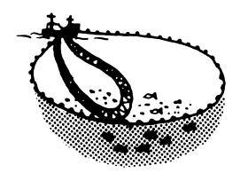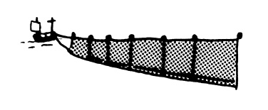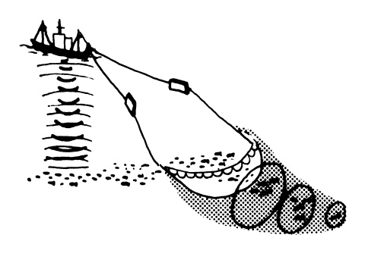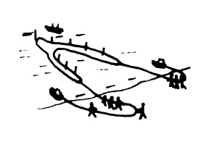
- 被稱為「死亡之牆」的流刺網，因臺灣地區、南韓、日本在北太平洋、南太平洋，甚至印度洋大量使用，遭各洋區島國和國際間的強烈杯葛，而成為國際漁界焦點，圖中何者屬流刺網作業？ (A)甲 (B)乙 (C)丙 (D)丁。
- 我國南海為著名鮪魚漁場，漁船作業的環境屬於非群集性的珍貴魚類，通常以圖中何種方式撈捕？ (A)甲 (B)乙 (C)丙 (D)丁。
- 當前國際關係的局勢，在東歐、蘇聯及中共等地區的改革影響下，有哪些現象發生？(甲)區域經濟的整合成為潮流；(乙)區域性衝突增加；(丙)軍備競賽日趨激烈；(丁)聯合國等跨國性組織常調解生態保育、環保等爭執；(戊)美、歐國家以強大武力干預盟國的政治發展。以上正確者有哪些？(A)甲乙丙 (B)甲乙丁 (C)乙丙戊 (D)丙丁戊。

◎下圖1為臺灣人口的成長過程，請回答下列2題：
- 臺灣自1920年以後人口開始呈現穩定性成長，主要原因是？(A)出生率因社會穩定而明顯提高 (B)死亡率因醫藥衛生及生活水準的進步而日趨下降 (C)有大量的日本內地移民移入 (D)殖民政府採取鼓勵生育措施 (E)大量大陸移民來臺。
- 1950年後，決定臺灣人口成長速度變化的主因是？(A)出生率下降 (B)死亡率下降 (C)移入率降低 (D)移出率緩增(E)老年人口漸增。
◎圖2為三種觀光旅程的空間分布形態，請問以下3題：
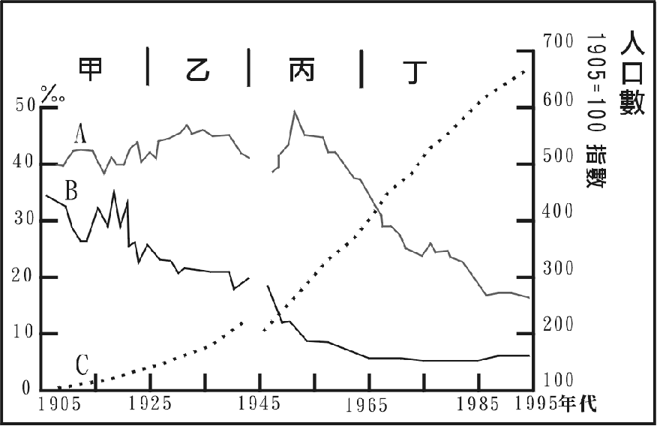 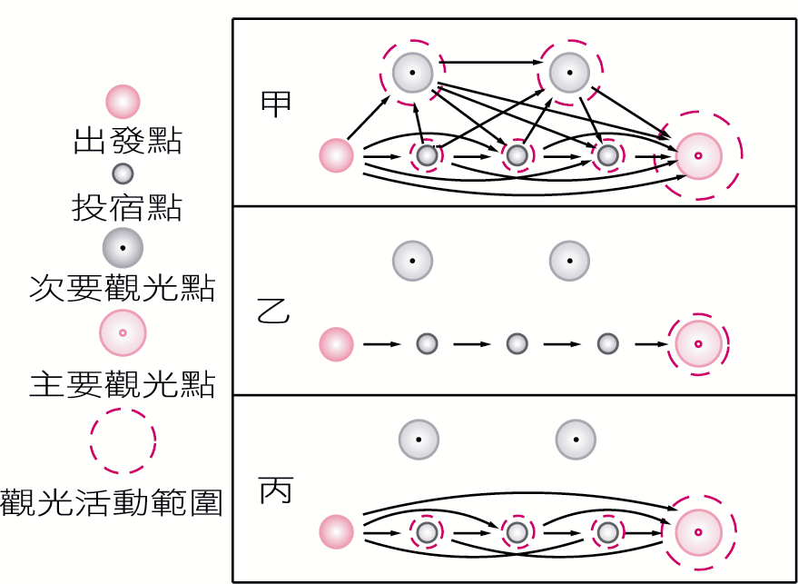 圖1 圖2

- 裨海紀遊為臺灣史料上最早可見之遊記，書中所紀錄的台灣風土民情，是哪一種旅程的空間分布形態的見聞？(A)甲 (B)乙 (C)丙。
- 三種旅程的空間分布形態，依其時間發展次序排列應為？ (A)甲乙丙 (B)乙丙甲 (C)丙乙甲 (D)甲丙乙 (E)乙甲丙。
- 承上題，導致觀光旅程空間分布形態改變的主因為何？(A)國民所得增加 (B)生活水準提高 (C)交通的改善 (D)個人的好奇心 (E)政府政策的開放。
- (甲)恆春半島的落山風 (乙)曾文溪口的海階 (丙)花東海岸的黑面琵鷺 (丁)立霧溪的峽谷 (戊)鹿港的咾咕石住宅 (己)阿里山的月世界，上列有關台灣觀光資源的敘述何者正確？(A) 甲乙 (B)乙丙 (C)甲丁 (D)丁戊 (E)戊己。
- 下表為甲、乙、丙、丁等城市的車輛區間往來班次情形，在不考慮節點之規模與兩地距離原則下，哪兩個都市之空間交互作用最強？ (A)甲→乙 (B)甲→丙 (C)乙→丙 (D)乙→丁。
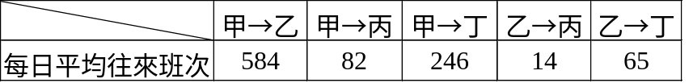
- 下圖是製造一公噸生鐵所需原料的變化，從本圖可判斷煉鋼工業的區位轉變將是？ (A)由煤產地趨向市場 (B)由鐵產地趨向煤產地 (C)由煤產地趨向工資低廉地方 (D)由轉運點趨向市場。
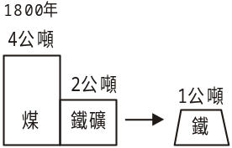 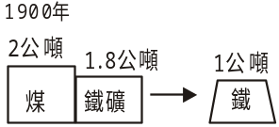 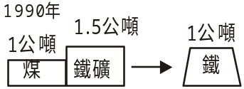
◎圖3、圖4顯示近代國際關係的狀況，請依圖的意義回答以下2題：

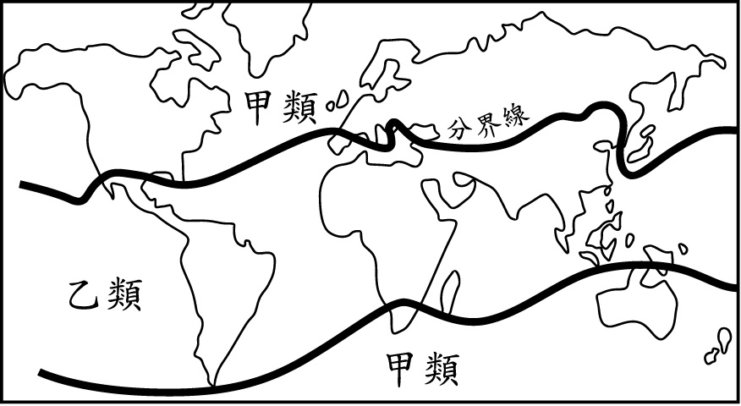
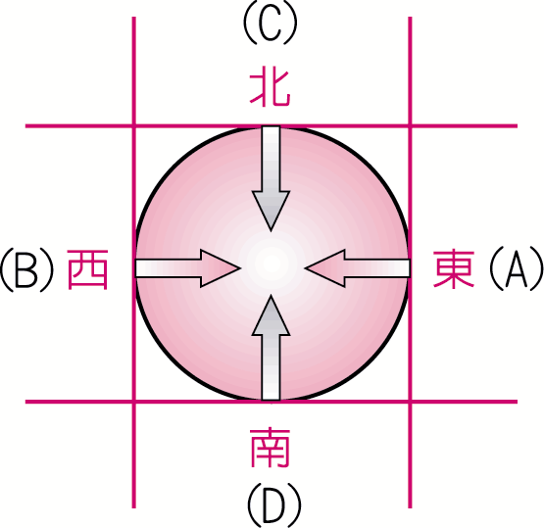 圖3 圖4

- 1970年代以後，國際上形成甲、乙兩類的二元體系的「南北對抗」，是指哪兩種局勢的對立？(A)自由經濟制度與計畫經濟制度 (B)貴族體制與平民體制 (C)專制政治體制與民主政治體制 (D)發展中國家與已開發國家 (E)共產與民主國家之對立。
- 圖3中代表擁有原料、能源資源的國家集團是：(A)A (B)B (C)C (D)D (E)BC。
- 下列哪一組織屬於乙類國家集團？ (A)石油輸出國組織 (B)大英國協組織 (C)華沙公約組織 (D)北大西洋公約組織 (E)歐洲聯盟。
◎彰化縣溪湖鎮的菜農，把生產的蔬菜集結到溪湖果菜市場，轉運到台北市的中央市場，再由中應市場分散到台北都會區的零售商店，再透過零售商店將蔬菜販售給消費者。請回答以下2題：
- 在此運輸網路中，菜農、溪湖果菜市場、台北中央市場、零售商店以及消費者的住處稱為什麼？(A)節點 (B)連線 (C)網路 (D)腹地 (E)市場。
- 彰化縣蔬菜栽培面積大增與下列何者關係最密切？(A)農作物的品種改良 (B)政府鼓勵稻田轉作 (C)中山高速公路的通車 (D)農業技術克服了病蟲害 (E)農民為了避免生產過剩的風險。
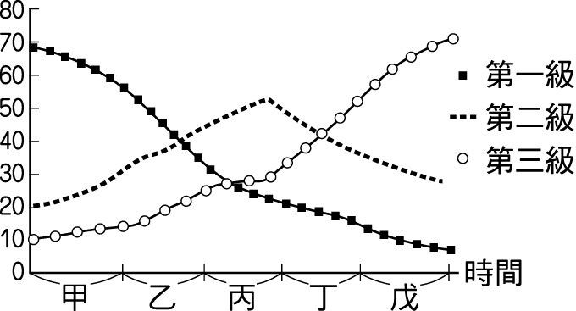
- 人口組成趨向高齡化是世界上已開發國家的隱憂，根據聯合國所定義的高齡化社會，指的是一地65歲以上人口超過總人口7%時，即為高齡化社會，如果按照這個定義，臺灣老年人口比例由民國60年的3%增加到民國82年的7.1%，已是高齡化社會了，請問臺灣人口高齡化的的現象與下列哪一項因素關係最為密切？(A)醫學進步 (B)人口外移增加 (C)死亡率降低 (D)出生率降低 (E)社會增加減緩。
- 右圖5為已開發國家三級產業變化模式圖，甲～戊階段中，哪一階段為工業化過程？ (A)甲 (B)乙 (C)丙 (D)丁 (E)戊。

圖5
◎圖6為甲、乙、丙三個國家的人口金字塔圖，請問以下3 題 ：
- 人口的扶養比率最高的地區是：(A)甲 (B)乙 (C)丙。
- 從以下的人口金字塔來說，我們可以直接看出那些資訊？（甲）人口總數；（乙）人口性別比例；（丙）人口職業結構；（丁）各年齡層人口比例；（戊）人口的年齡結構類型；（己）人口平均壽命(A)甲乙 (B)乙丙 (C)甲丁 (D)丁戊 (E)戊己。
- 二十年後，勞動力人口短缺最嚴重的地區為何？(A)甲 (B)乙 (C)丙。

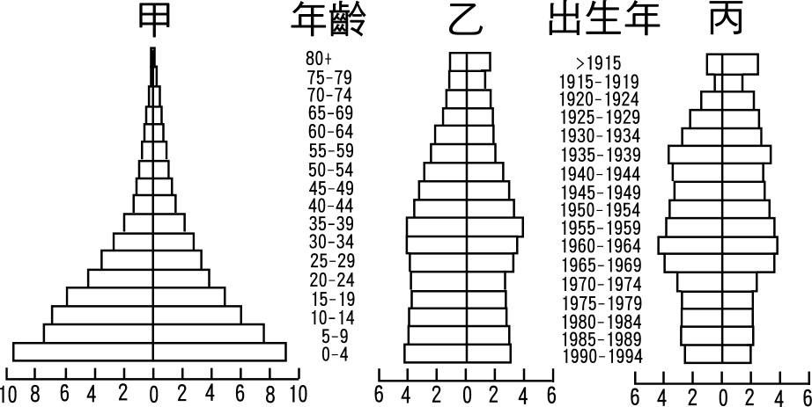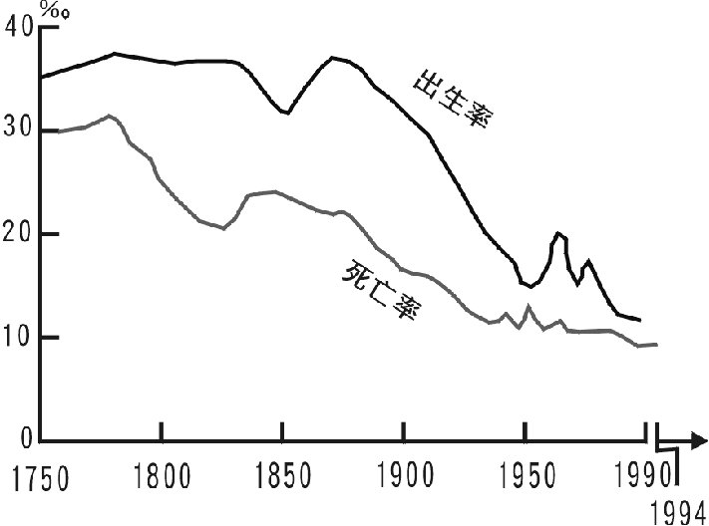
圖6 圖7

- 圖7為已開發國家英國自工業革命以來的出生率及死亡率的變化，由圖可知英國的人口總數變化過程為：(A)先增後減 (B)先減後增 (C)逐年減少 (D)逐年增加 (E)1850年增加最多。
- 下述有關「人口密度與人口分布」的敘述，哪些是正確的？(甲)影響人口分布最重要的自然環境因素為「氣候」；(乙)世界人口密集區，都是工商業發達的地區；(丙)人口密度小的地區比人口密度大的地區生活品質高；(丁)人口密度大的地區表示人口過剩，若不外移將導致社會貧窮；(戊)兩地的人口密度相近，並不表示兩地的自然環境或經濟開發程度相似。(A)甲乙 (B)乙丙 (C)丙戊 (D)乙戊 (E)甲戊。
- 內政部統計「在民國90年6月底止，戶籍登記臺閩地區原住民人口有414,888人，外僑人數有46萬5千多人，合法居留的40萬外僑中15歲以上的勞動人口有34萬人，其中外籍勞工（經勞委會核准引進）以泰國籍14萬多人最多，印尼籍10萬多人，菲律賓籍9萬多人。」由以上敘述外籍勞工願離鄉背景到臺灣工作，原因有：(甲)原鄉工作收入低；(乙)臺灣薪資相對高；(丙)勞力仲介業的宣導；(丁)原鄉農業耕地狹小而零碎；(戊)臺灣生活水準較高。其中屬於「推力」的有(A)甲丁 (B)乙戊 (C)甲丙 (D)丙戊 (E)乙丁。
- 「本報綜合北京、倫敦外電報導，據中共在1982年人口普查的結果，山東省年齡一歲以下的男女性比例為109.2：100，但到了1990年，這項比例卻劇增為115.9：100，使得山東省當局不敢忽視此一性別失衡的趨勢，只有急忙找出解決方法。」下列敘述正確的是： (A)山東省目前為女多於男 (B)導致此一現象產生的原因，與一胎化政策及重男輕女的觀念有關 (C)一歲以下嬰兒女多於男是正常現象 (D) 年齡層愈高，男性比例也愈高，因此毋須擔心 (E)性別比例失衡的最大缺點是，無法維持目前一夫一妻的婚姻制度。
- 阿根廷、澳洲等新開發地區的農業經營，由專業化的單作逐漸轉變為混合農業。造成這種演變情勢的主要因素是：(A)運輸革新 (B)產品市場不穩定 (C)勞力結構轉變 (D)農業規模擴大 (E)農業機械的發明與使用。
◎下列Ａ～Ｄ為四種市場指向的農業活動圖。請問以下2題：
Ａ Ｂ Ｃ Ｄ 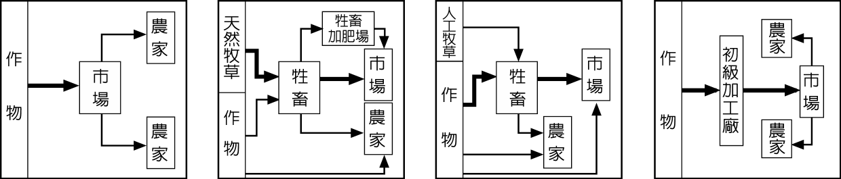
- 嘉南、屏東二平原及臺東縱谷的糖業實行企業化經營，蔗糖昔日曾居出口商品的首位。哪一種市場指向的農業活動形式最足以顯示臺灣糖業的經營方式？ (A)Ａ(B)Ｂ(C)Ｃ(D)Ｄ。
- 下圖所呈現的為哪一項農牧業活動之寫照？(A)Ａ (B)Ｂ (C)Ｃ (D)Ｄ。
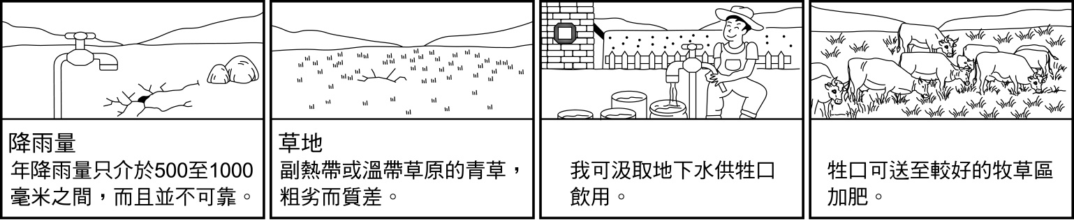

◎下圖8為加拿大某農場之年中工作曆，依圖中資料所述，請回答以下2題：
- 該農場之農業類型主要為下列哪一項？ (A)混合農業 (B)酪農業 (C)商業性穀物農業(D)熱帶栽培業 (E)地中海型農業。
- 由圖中可研判影響其農業發展的主要不利因素為下列何項？ (A)生長季太短 (B)農耕技術欠佳 (C)勞工不足 (D)土壤貧瘠 (E)距市場太遠。
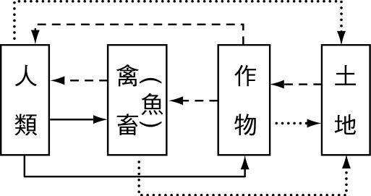
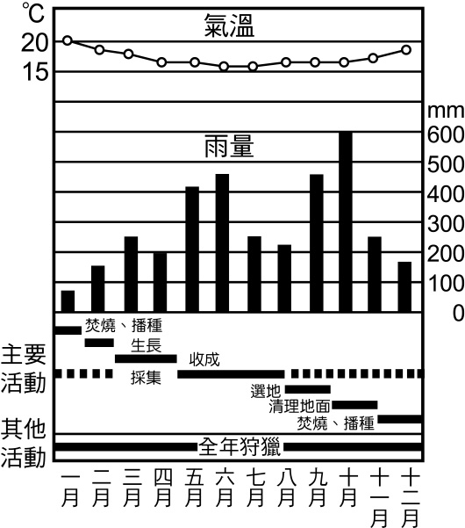
- 圖9為人、土地與作物、牲畜之能量循環關係，則此種珍惜並善用資源之農業經營特性最可能位於何種農業區？ (A)酪農業 (B)商業性穀物農業 (C)傳統集約自給農業 (D)熱帶栽培業。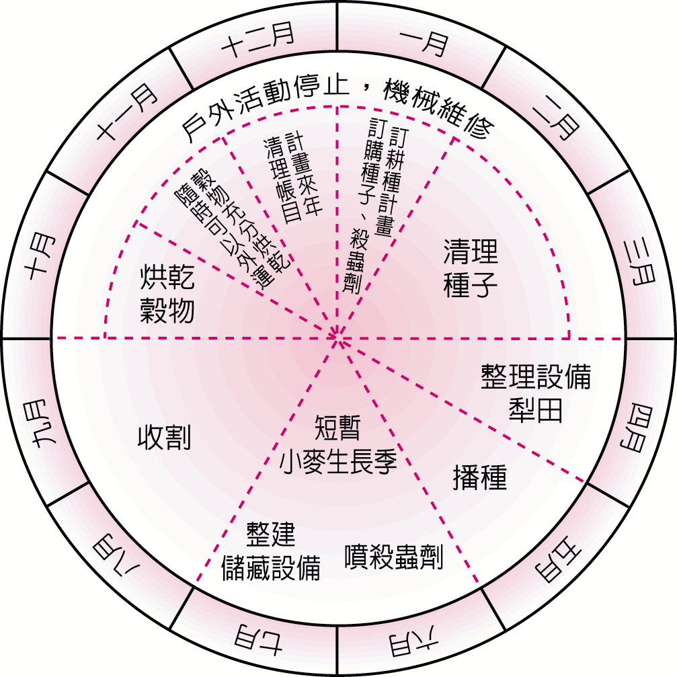
圖8
圖9 圖10

- 圖10是新幾內亞島山區的Ridge Village族人的年中行事曆。根據此圖，可判斷其所從事的農業類型為 (A)採集 (B)游牧 (C)游耕 (D)放牧。
- 承上題，此地區若要維持生態平衡，必須 (A)擴充生活空間 (B)嚴格控制人口數量 (C)施用化學肥料 (D)實施機械化耕作。
- 下圖為南美洲某地區之連續植被變化，圖為某溫帶範圍內的連續植被變化，則導致兩地區植被變化最主要之因素依序為何？(A)雨量、氣溫(B)坡度、氣溫(C)氣溫、高度 (D)高度、雨量 (E)土壤、氣溫。
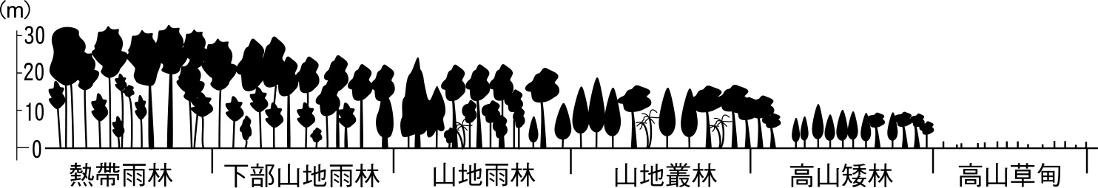
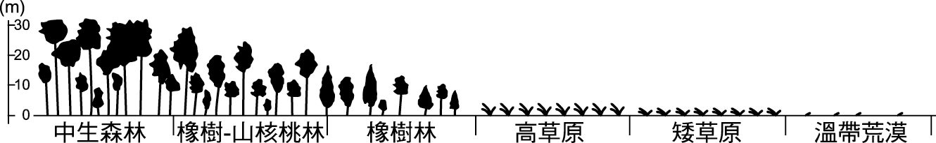
- 圖11為植被與氣溫、雨量的關係，下表為某地的氣溫和雨量資料，請判斷該地主要的植被為何？(A)熱帶莽原 (B)熱帶荒漠 (C)熱帶季風林 (D)溫帶草原 (E)溫帶落葉林。
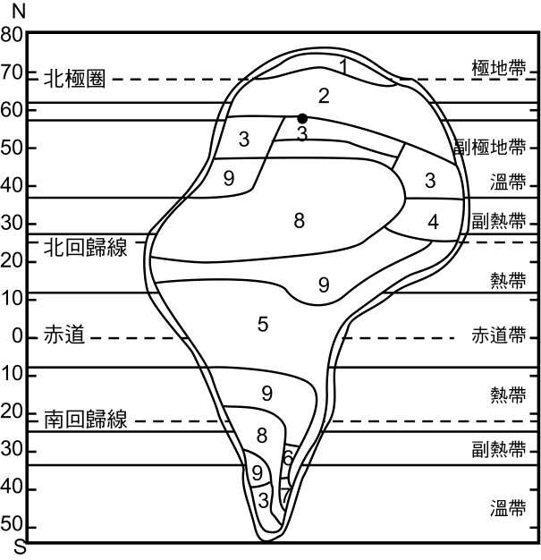
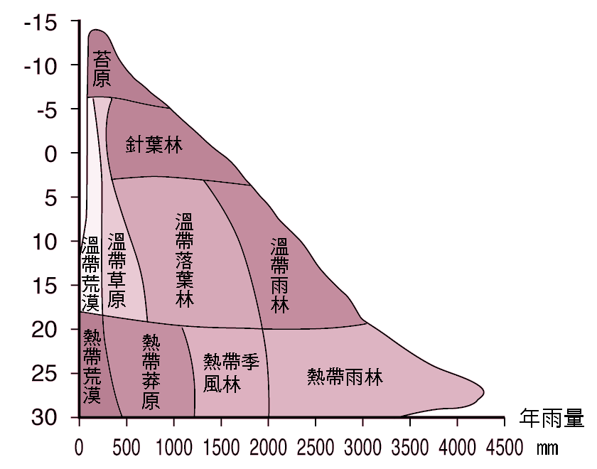
圖11 圖12 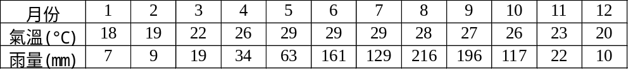
◎圖12是一個假想大陸的主要土壤分布示意圖，有1~9等九種土壤分布。請回答下列3題：
- 因土質的限制，「2」區的主要產業應是： (A)穀類 (B)蔬果 (C)咖啡 (D)肉品 (E)木材。
- 成為世界重要農耕區的溼草原土，應位於圖中何處？ (A) 2 (B) 3 (C) 4 (D) 5 (E)6區。
- 由圖可知，影響成土作用重要的因子為 (A)地形 (B)氣候 (C)海陸分布 (D)母岩性質。

祝 答題順利 、 寒假愉快充實！

